Introduction :
Avant toute communication (notamment la soutenance) il y a lieu de
Cibler un Objectif Unique et Absolu de Communication (COUAC).
C’est-à-dire choisir ce que le public doit retenir (le résultat le plus important et son implication majeure pour le public) et préparer la présentation en fonction du COUAC.
Nous devons prévoir un support audiovisuel par minute de temps prévu et définir la longueur et les éléments clés de chaque section en fonction de la familiarité de l’auditoire avec le problème discuté.
Le choix et l’élaboration des supports audiovisuels doivent garantir une lecture facile, quelle que soit la situation des auditeurs. Plusieurs répétitions sont nécessaires pour vérifier l’atteinte du COUAC et le respect du temps de parole. La maîtrise des conditions de communication couvre la familiarisation avec le lieu de présentation (repérage de la salle, vérification du matériel audiovisuel, etc.) et la phase de présentation (formule de politesse, abord rapide du sujet, contacts visuels avec le public, pointage modéré, acceptation du trac comme phénomène naturel). L’application de ces principes garantit la transmission efficiente des résultats des études à ceux qui peuvent les utiliser.

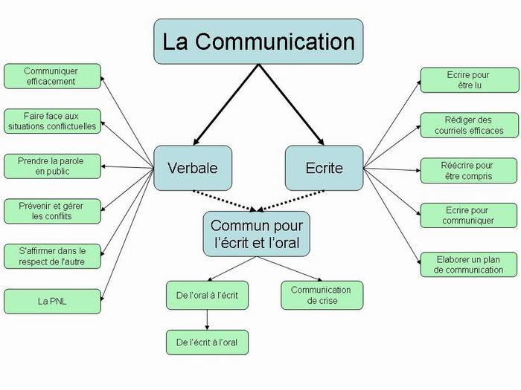
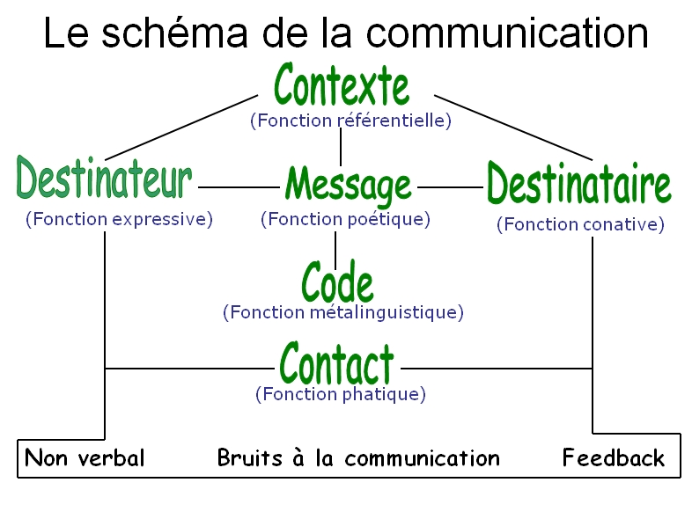
Communication orale
Proposition de définition
Bien communiquer à l’oral, c’est faire passer des messages à l’aide d’un langage choisi, en utilisant une voix bien placée, en jouant de ses émotions, en utilisant intelligemment son corps pour que son public, respecté et pris en compte, accepte le message émis et y adhère.
COMMUNIQUER, C’EST METTRE EN COMMUN.

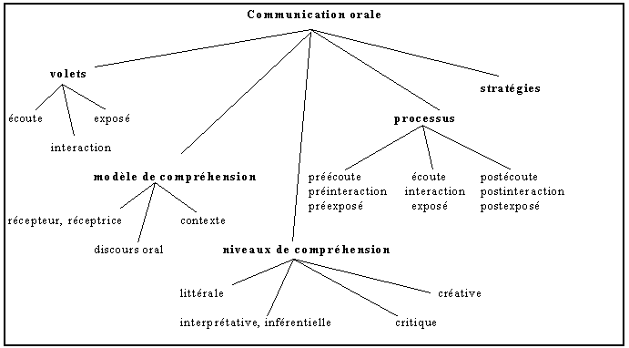
Dans un monde qui se veut être celui de la communication, nous sommes loin d’être performants; pourtant la diversité des approches et les ouvrages sur le sujet, ne manquent pas.
Réflexion sur différents types d’échange entre les individus

L’information
Notre monde dit « de la communication » est surtout un monde de l'information.
Un monde où l’information circule comme un objet qui passe de main en main, et qui est véhiculé grâce aux nouvelles technologies. Sous prétexte de faire circuler de l’information en envoyant pléthore de mail avec des « all users », certains pensent être des communicants …

La relation
Communiquer vient du latin communicare qui signifie « être en relation avec ».La relation est-elle alors de la communication ? Dans « relier », n’entendons-nous pas « lier par deux fois » ?« Je me suis lié d’amitié » : suis-je libre d’être ami ou suis-je asservi ? « Ce n’est pas un ami, c’est une relation… » : n’avons-nous pas un certain nombre de coordonnées de «relations» dans nos répertoires ? Il y a fréquemment dans la notion de relation à l’autre une notion d’intérêt et c’est souvent la raison des échanges en entreprises. Dans une relation, l’information n’est pas forcément partagée, elle peut être imposée par l’émetteur et subie par le récepteur. Le passage de l’information compte alors plus que les individus présents

La communication
Communiquer, c’est aller au-delà, c’est mettre en commun. C’est « partager ». La notion d’intérêt disparaît au profit de la notion du respect de l’autre. L’information est proposée par l’émetteur et reçue par le récepteur qui l’accepte (ou non). L’individu devient plus important que l’information : voilà un vaste programme.

Un langage efficace

La communication non-verbale représente 93% du message que nous émettons à l’oral.
La singularité
Chacun parle en fonction de qui il est. La singularité de l'expression renforce l'impact de la communication orale.
La maîtrise de son corps, de sa voix, de ses gestes et des postures permet de trouver des appuis et de surmonter un éventuel trac.
La maîtrise des situations de communication dépend tout autant d'un savoir-faire (technique), que d'un «savoir-être» (aisance et confiance en soi). Chacun de ces points peut se cultiver grâce à un entraînement régulier et à un travail sur soi.

Les postures
Il y a quatre postures physiques qui génèrent des attitudes différentes et qui peuvent marquer l'auditoire.
Elles se décomposent en deux familles :
Rapport à la verticalité :
L'extension : attitude de domination ou de quant-à-soi. La contraction : attitude de soumission. L'idéal est d'être dans sa verticalité, ni en extension, ni contracté, tiré vers le haut, le buste en ouverture.
Rapport au mouvement :
Vers l'avant : attitude de partage et d'ouverture aux autres. Vers l'arrière : attitude de fuite et de crainte. À vous de choisir !
La respiration
Elle détermine la bonne émission de la voix. Elle permet la détente musculaire et nerveuse. Elle est nécessaire pour vivre… Et faire vivre son discours !
Il y a trois grands types de respirations :
1/ Claviculaire :
Gonflement de la cage thoracique et élévation des épaules. C'est la respiration dite "haute", celle que nous utilisons quand on nous dit de respirer « à fond » chez le médecin. Elle peut bloquer la voix et générer du stress.
2/ Thoracique :
Ouverture de la cage thoracique par l’élargissement des côtes et le gonflement de la poitrine.
C'est la respiration la plus connue, utilisée par la plupart des sportifs amateurs.
3/ Abdominale :
Entraînez-vous, c’est la bonne ! Abaisser le diaphragme et détendre les muscles abdominaux. Cette respiration se découvre facilement si l'on s’allonge sur le dos en plaçant une main sur le ventre. Lors de l’inspiration : la main est soulevée, le ventre se gonfle, puis se creuse à l’expiration. C'est la respiration idéale pour la voix chantée et parlée. Elle permet en plus de gérer le stress.

Les gestes.

Généralités :
Notre gestuelle est le révélateur de notre état de communicant. Les gestes parasites : ils n'ont rien à voir avec le contenu. Ils sont le signe d'une émotivité ou d'un manque d'engagement.
- Les gestes «fermés» : ils sont dirigés vers soi ou en « auto-contact ». Ils ne peuvent convaincre et servent uniquement à se rassurer.
- Les gestes «ouverts» : ils accompagnent votre message et soulignent certains points. Ce sont des gestes de partage et d'engagement, tournés vers les autres.
Le geste peut être :
- Rond : signe de prise en charge et de souplesse.
- Sec ou saccadé : signe de fermeté ou d'assurance.

Le geste doit être haut, c'est-à-dire au-dessus du coude. En dessous du coude, il révèle un manque d'assurance.
Les gestes ne doivent pas être retenus ; ils traduisent votre assurance et votre désir de communiquerr. Chaque geste doit être assumé, il faut aller au bout du geste. Décoller les coudes du corps permet de renforcer l'amplitude des gestes.
Regard et visage
Le visage est mobile et doit le rester, il traduit vos émotions et chacun sait que l'émotion est le sel de la parole.
Le sourire est un signe d'ouverture et de disponibilité envers votre assistance. Il est un bon moyen de gagner la bienveillance du public.
LE REGARD
Le regard est essentiel. Il permet de maintenir l'attention de l'auditoire et de vous appuyer sur lui. Il vous permet de percevoir les réactions du public et de les utiliser. Il oblige à faire des poses et à se détacher de ses notes.
Lors d'une prise de parole en public, il faut regarder tout le monde et ne pas se limiter à "balayer" du regard. Gardez le balai pour la poussière !
Comme pour un sportif, la prise de parole nécessite de s'entraîner et de se préparer.

Vous trouverez des exemples et des conseils pour faire face à des situations de communication délicates comme, faire part d’un besoin, faire face à l’objection, faire face à une situation émotionnelle forte
Faire passer un message délicat
« Tu as mauvaise haleine ! »
Il est toujours difficile de dire à quelqu’un quelque chose qui pourrait le blesser. Ne pas lui dire c’est nier son problème et ne pas lui permettre d’en prendre conscience.
Lui dire c’est l’aider à changer et le tourner vers des solutions. Nous vous proposons un process simple en six étapes. Regarder l’autre dans les yeux avec bienveillance, puis dérouler la procédure:
1/ Nommer
Contexte : « Mohamed, j'ai souhaité te voir ce matin parce que j’ai une chose importante à te dire ».
2/ Rassurer
Exprimer un signe de reconnaissance fort (j’apprécie ton travail) : « Ce que je vais te dire ne remet pas en cause ton travail ».
3/ S’attribuer
Dire je, moi, mon problème : « J’ai un problème »
4/ Dire les faits
« Tu as une haleine qui me gêne.».
5/ Questionner
« En es-tu conscient ?» Oui - Non
6/ Solutions
Proposer plusieurs options.
7/ Le pieux mensonge (en option)
« Ca m’est aussi arrivé et j’ai résolu mon problème par...».

Face à une réclamation : à utiliser
1 / Ecouter jusqu’au bout, votre interlocuteur à besoin de s’exprimer.
2 / Prouvez votre intérêt en prenant des notes.
3 / Comprenez votre interlocuteur et dites-le lui, reformulez son sentiment. Ex :« Je comprends que ……….».
4 / Présenter des excuses en cas d’incompréhension ou situation similaire.
5 / Orientez vous vers une solution.

Le public.

En tant que public, spectateur de prestations orales ou tout simplement d’un entretien, nous avons tous vécus des situations où nous avions l’impression de ne pas être pris en compte, de ne pas exister pour celui qui parlait et c’est insupportable ! En s'adressant à un public, quel qu'il soit, l'orateur assume une responsabilité vis-à-vis de ceux ou celui qui l'écoute(nt).
L'orateur se doit de contenter son auditoire non seulement par le contenu du message, mais par la qualité de sa prestation. La communication orale repose sur le lien créé entre l’orateur et son public.
Jean Guitton : "Si je parle à quelqu'un, je le regarde et nous sommes reliés ; je ne peux plus reculer, il faut que je lui envoie le produit de ma réflexion, ou ma spontanéité, ou mes explications. L'autre n'est plus un ennemi : il devient un partenaire."
Votre simple présence est une valeur ajoutée au message que vous délivrez, ne vous cachez pas derrière votre texte et souvenez-vous que votre public est venu parce qu’il avait rendez- vous avec vous !
Les différentes approches.
La PNL
La programmation neurolinguistique
La programmation neurolinguistique, plus connue sous le nom de PNL, a été développée par deux Californiens dans les années 1970 : le linguiste John GRINER et le mathématicien Richard BANDLER.
Résumé du concept :
« Programmation » : tels des ordinateurs, nous sommes programmés avec des séquences qui se reproduisent et qui régissent nos modes de fonctionnement. La PNL a pour objectif de diversifier et de rendre plus efficace nos programmes.
« Neuro » correspond à nos modes de perception sensorielle et classifie nos émissions et réceptions via nos cinq sens : la vue, l’ouïe, le toucher, l’odorat et le goût.
« Linguistique » correspond à la manière d’utiliser nos sens dans le langage. Ex : « J’entends ce que tu dis. », « Je vois une solution possible. », « Nous touchons au but. »…
Les outils de la PNL permettent d’établir une meilleure communication en comprenant notre propre mode de fonctionnement et celui de notre interlocuteur.
Outil(s) de la méthode :
Le repérage : il permet de déterminer quel est le canal sensoriel dominant chez l’interlocuteur.
La synchronisation : elle permet d’opter pour le même canal sensoriel que l’interlocuteur et de s’adapter également à son expression non-verbale.
L’ancrage : nous avons tous des (cadres de ?) références et nos évènements positifs ou négatifs sont « ancrés » en nous par des mots, des images, des gestes. Ce sont les « ancres » qui facilitent une « re-programmation ».

L’analyse transactionnelle. L'AT.
L’analyse transactionnelle : cette théorie est née aux USA grâce aux recherches du Docteur Eric Berne.
Elle part du postulat suivant : nous fonctionnons suivant les trois états de l’homme, ou trois états du Moi « conscient » qui définissent notre personnalité : Parent, Adulte, Enfant (PAE)
Résumé du concept :
- L’état parent: Il correspond à nos normes sociales et à nos schémas (ou modèles) de comportement ; de ce point de vue, il y a les choses qui se font et celles qui ne se font pas.
L’état parent se subdivise en deux :
- Le parent normatif (PNF), ou parent critique, qui impose, juge, critique, dirige, dévalorise, etc…
- Le parent bienveillant, ou parent nourricier (PNR), qui aide, prend en charge, protège, voire surprotège, facilite, etc.
- L’état adulte : Il correspond à un équilibre entre les « pulsions » de l’état enfant et les « normes » de l’état parent. Il y a les choses qui sont possibles et raisonnables, et celles qui ne le sont pas de façon objective.
Il analyse, il réfléchit, il demande, il évalue, il pèse le pour et le contre.
- L’état enfant : Il correspond à nos capacités intuitives et à notre spontanéité, c’est l’enfant qui sommeille en chacun de nous. Il y a les choses que nous aimons et celles que nous n’acceptons pas sans trop savoir pourquoi.
L’état enfant se subdivise en trois :
  - L’enfant adapté soumis qui s’adapte et/ou se dévalorise (EAS) ;
  - L’enfant adapté rebelle qui prend le contre-pied et se révolte (EA)
  - L’enfant libre qui exprime spontanément ses envies et ses émotions Avec une subdivision enfant créateur (EA) et enfant spontané (ES)

Chaque état du Moi a des aspects positifs ou négatifs
Positif | Etat | Négatif
Protège et conseille | PNR | Etouffe et contraint
Rappelle les règles | PNF | Dévalorise et sanctionne
Analyse et observe | A | Froid, distant sans sentiments
Apprend en se préservant | EA | EA
Comprend rapidement | EC | Confond rêve et réalité
Franc et drôle | ES | Incontrôlable et insolent

Principe de base :
Lorsque deux personnes dialoguent, elles le font par l’intermédiaire d’un des trois états du Moi qui s’adresse à l’un des trois états du Moi de l’autre.
Ces échanges portent le nom de « transactions » ; elles sont positives ou négatives.
- Il y a des transactions qui sont positives et peu ambiguës, elles sont OK.
- Il y a des transactions négatives, floues et ambiguës, elles sont non-OK
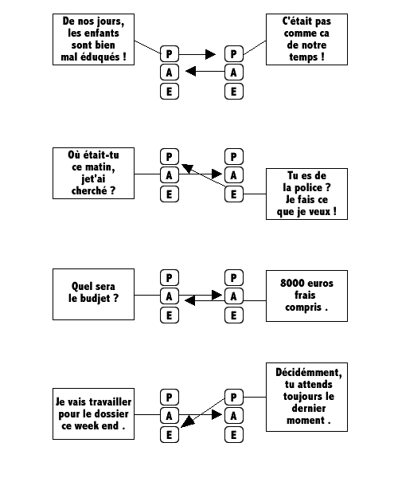

Ecole de Palo Alto
L’école de Palo Alto désigne un groupe d’hommes qui ont travaillé ensemble autour de théorie de la communication et de la relation entre les individus.L’initiateur de ce travail et père de cette école est Grégory BATESON, zoologue, anthropologue et ethnologue. Il a été influencé par les mathématiciens, pères de la « cybernétique », Norbert WIERNER et John Von NEUMAN, et également par Ludwig Von BERTALAUFFY, biologiste qui a élaboré la « théorie des systèmes ».
Bertrand RUSSEL, père de la « théorie des types logiques », et Milton ERIKSON, initiateur d’un langage et d’une approche hypnotique en thérapie, ont aussi influencé son travail.
C’est le mélange des genres qui a fait toute la force de l’école de Palo Alto et qui a apporté un renouveau dans la vision de la communication. L’une de ces originalités majeures est l’utilisation de l’approche systémique dans le domaine des relations humaines.
Postulat de départ : « Il est impossible de ne pas communiquer »
La communication est liée au comportement des individus. Il n’y a pas de « non-comportement » (le silence et l’inaction sont un comportement) par conséquent la communication est permanente.
Quatre grands principes :

1°/ Deux niveaux de sens dans un message :
1. L’information, ou le contenu, c’est ce qui est dit.
- La relation entre les individus.
Ex : Je m’approche d’une jeune femme pour lui demander mon chemin (contenu). Ce n’est pas un hasard si je l’ai choisie plutôt que le monsieur à côté (relation).
Perturbation possible : confusion entre le contenu et la relation. Ex : Il est possible que je me sois dirigé vers la jeune femme parce qu’elle était la seule présente sur place pour m’aider. Mais, elle peut me mettre une claque, pensant que je la drague.

2°/ Dualité dans la communication d’un message :
Deux modes distincts et complémentaires :
Digital: lié au langage et à un code; pour communiquer, il est nécessaire que les interlocuteurs aient un code commun (même langue).
Analogique : lié à la gestuelle, à la mimique et à la posture; ce mode est plus intuitif et reste compréhensible sans dictionnaire !
Perturbation possible : perte ou absence de congruence entre le verbal et le non-verbal; vous pouvez la détecter chez votre interlocuteur. Cela ne vous arrivera pas si vous dites ce que vous pensez et si vous pensez ce que vous dites !
3°/ La ponctuation des échanges :
C’est la suite des échanges dans une communication, une suite de segments et le regard que chacun porte sur le comportement de l’autre.
Ex : Lui s’enferme dans le bureau parce que sa femme râle; elle râle parce qu’il s’enferme dans son bureau.
Peu importe de savoir qui a raison ou tort, l’important est de comprendre que chacun « ponctue » son échange pour maintenir le système dans cet équilibre.
Chacun fait plus de la même chose, il faut modifier les ponctuations.
Perturbation possible : au premier degré, elle est évidente. Il faut en plus se méfier de la « prédication », ne pas présupposer.
Le mari s’enferme parce qu’il présuppose que sa femme va râler ou la femme râle parce qu’elle présuppose que son mari va s’enfermer. Nous trouvons toujours le moyen de vérifier notre présupposé pour pouvoir dire: « tu vois, je le savais !».
4°/ La « Métacommunication » :
« Métacommuniquer », c’est échanger sur sa propre communication au niveau du contenu ou au niveau de la relation.
Ex : « Si je te dis ça, c’est parce que je t’apprécie. », j’explique et justifie le pourquoi de ma communication. En tapant sur un verre pour obtenir le silence, je « « métacommunique » que je souhaite communiquer quelque chose.
Perturbation possible : Ne pas « métacommuniquer », ne pas prendre de recul, risque de laisser la communication s’enfermer dans le conflit. Il faut savoir dire : « Il y a quelque chose qui ne va pas. ».
Attitude de Porter
Les attitudes dangereuses qui nuisent à l'éclosion du discours authentique :
On note 5 attitudes” négatives “
1/ Evaluation
- négative: « C’est nul ce que tu dis.». Elle le rabaisse.
- positive : elle peut conditionner la personne dans un système de soumission (attention si c’est une attitude répétée)
2/ Interprétation (je pense à la place de l’autre)
- interprétation négative : peut conduire au blocage
- interprétation positive : nous comprenons trop bien la personne, ce qui risque de la bloquer encore plus, car crée une soumission (l'autre en connaît trop), une relation de dépendance.
3/ Support
Ex : « J’ai des soucis en ce moment », réponse « t’es pas le seul »
- noyer l’autre, le mettre dans une masse
- n’ajoute rien et dévalorise

4/ Décision
Ex : « Moi à ta place, je… »
5/ Enquête
le questionnement systématique
Une attitude positive : L’Empathie

La bonne communication
- J’accepte l’autre dans l’état dans lequel il est.
- Considérer que l’autre a (sa) raison.
- Je ne l’évalue pas.

Théorie de Jakobson
Cette théorie est née de la constatation de la différence qui peut exister entre le message e émis et le message reçu. Pour le contenu, nous connaissons le jeu du « téléphone arabe e » qui est un exemple du premier niveau de déformation.

Résumé du concept :
Le message est pensé par l’émetteur, puis codé par lui (langage et non-verbal), et finalement exprimé. De son côté, le récepteur le reçoit, le décode et le comprend à sa manière.
Le message passe par un « canal » et est perturbé par des « bruits ». Ces « bruits » peuvent être physiques et psychologiques. Si les « canaux » ne sont pas les mêmes et qu’il y a trop de « bruits », le message ne passe pas et la communication ne s’établit pas.
Ex : « Il écoute d’une oreille distraite. », « Nous ne sommes pas sur la même longueur d’onde. », « Je lui ai parlé, mais il était ailleurs. »…

Outil(s) de la méthode :
Le feed-back ou la re-formulation
- Re-formulation simple : elle consiste en une simple répétition.
- Re-formulation synthétique : elle consiste à résumer le propos.
- Re-formulation abusive : elle permet de faire valider son « interprétation ».
Ce travail de re-formulation s’adapte au langage comme à l’état émotionnel. Ex : « Si je comprends bien, tu es en colère. »…

La Pyramide de A. Maslow
Les motivations de MASLOW
Abraham Maslow a défini une hiérarchie des besoins chez chaque individu.
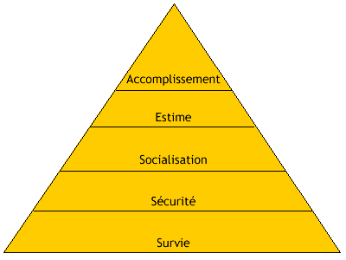
- Survie : besoins physiologiques : faim, soif, sommeil, …
- Sécurité : besoins de sécurité : protection morale et physique…
- Socialisation : besoins de socialisation : amitié, affection, échange…
- Estime : besoins d’estime : respect de soi, considération, prestige…
- Accomplissement : besoins d’accomplissement : réalisation personnelle…

Résumé du concept :
Ces besoins constituent la base des motivations des individus, c’est une réalité qui se retrouve dans la vie professionnelle. Ils sont présents, de façon latente, chez chacun de nous.
Les besoins sont hiérarchisés. Chaque besoin supérieur ne devient conscient que lorsque les besoins inférieurs sont satisfaits.
Dans la communication, la prise en compte des besoins de l’interlocuteur est une façon de le reconnaître.
Par exemple, un individu ne peut se sentir en sécurité (niveau 2) si sa première préoccupation est de trouver à boire et à manger (niveau 1).
Cette pyramide peut également servir dans l'entreprise: ainsi, la performance d'un collaborateur (niveau 5) peut se dégrader si celui-ci ne se sent pas reconnu par son équipe (niveau 3) ou tout simplement si il n'a pas bien dormi ! (niveau 1)Une caractéristique intéressante est aussi de noter ceci: L’augmentation de situation dans les niveaux élevés est plus valorisante et mieux mémorisée dans les niveaux bas.
Nous nous souvenons plus longtemps d’un éloge sur nos résultats ou notre travail (niveau 4) que d'une augmentation de salaire ou d'un changement de siège. (niveau 1)

La méthode Gordon
Mise au point par le docteur Thomas Gordon, aux Etats-Unis, dans les années 1950, cette approche se retrouve dans la démarche de la Communication dite non-violente (C.N.V.), et peut faire référence aux besoins de MASLOW.
Résumé du concept :
La méthode est basée sur un postulat simple : celui de la « satisfaction mutuelle des besoins ». En effet, si j’ai un problème que je ne peux pas exprimer, ou si l’autre à un problème non-exprimé, ou que je ne l’écoute pas, nous ne pourrons pas avoir une vraie communication.
Le principe va donc être :
- De provoquer la confrontation des besoins. Les besoins peuvent être d’ordre factuel ou d’ordre émotionnel.
- D’éviter les « messages à risques » qui sont de douze types : ordre, menace, morale, sermon, conseil, critique, flatterie, apaisement, analyse, jugement, question et ironie.

Outils de la méthode :
1/ Le « message-Je »
Il s’agit de s’attribuer les choses et de ne plus faire porter à l’autre la seule responsabilité d’un problème.
Nous avons une fâcheuse tendance à utiliser le « message-Tu » ou le « message-Vous ». Ces formulations peuvent être très mal ressenties et envenimer la situation. Ex. « Vous ne devez pas faire comme cela ! », « Tu dois savoir que… », etc.
Le message efficace est celui qui dit « Je », et qui décrit à l’autre notre ressenti. Le process : faire part des faits, puis dire en quoi cela me pose un problème. Ex. : « Le rapport n’a pas été remis à la date prévue, je suis en colère. », plutôt que « Vous n’avez pas fait le nécessaire, décidément, vous m’agacez !»
2/ L’écoute active :
Le concept est qu’il vaut mieux placer le conflit au niveau des besoins qu’au niveau des personnes. C’est l’approche «gagnant-gagnant» ou «win-win».
Pratiquer une écoute « active », c’est entendre et reconnaître les sentiments et les besoins de l’autre, et les lui reformuler.
Ex. : « Je vois que vous êtes en colère. », plutôt que : « Arrêtez de vous énerver. ».
Il s’agit d’accepter l’autre et de le reconnaître dans son intégralité.

